Министерство образования Республики Беларусь

Учреждение образования
БелорусскиЙ государственный университет
информатики и радиоэлектроники

Факультет компьютерных систем и сетей

Кафедра программного обеспечения информационных технологий

оТЧЕТ
по лабораторной работе

на тему:

Работа с почтой, отправка, рассылки

Выполнил  Студент гр. 851002 |  | К. Д. Цыбулько
Проверил |  | Д. В. Аврамец

Минск, 2020

- Задание на лабораторную работу
Вариант 2:
Выведите форму на сайте со следующими полями: «Получатели», «Тема», «Текст сообщения» и кнопкой «Отправить». В поле «Получатели» введите через пробел или другой установленный раздельный символ(, или;) адреса электронной почты получателей. Получите все данные из формы, проверьте их правильность, при ошибке выведите соответствующее сообщение, оставив введенные в полях формы, при успешном результате проверки - разошлите письмо. Сохраните в текстовом файле список получателей.

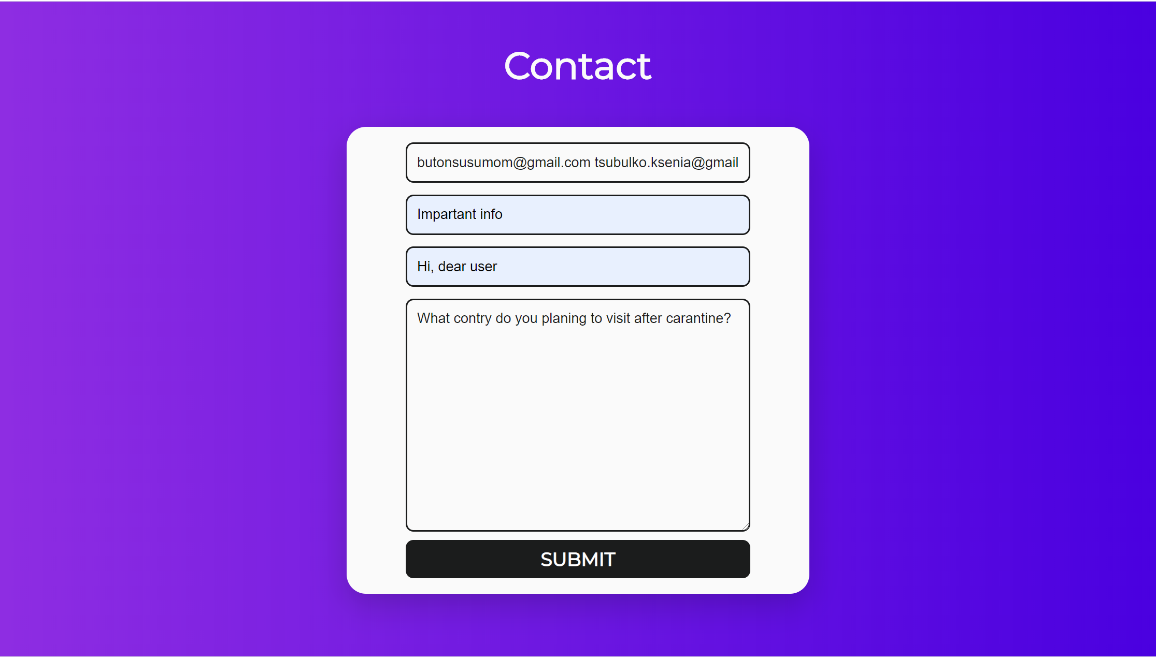
- Выполнение

Рисунок 1

После нажатия на кнопку имеем отправленное на почту сообщение:

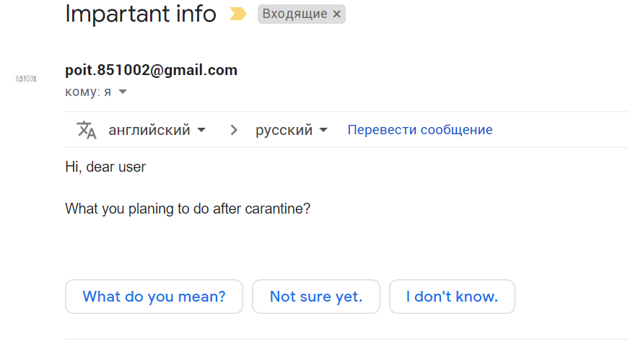

При неправильном вводе адреса электронной почты имеет вывод предупреждающего сообщения:
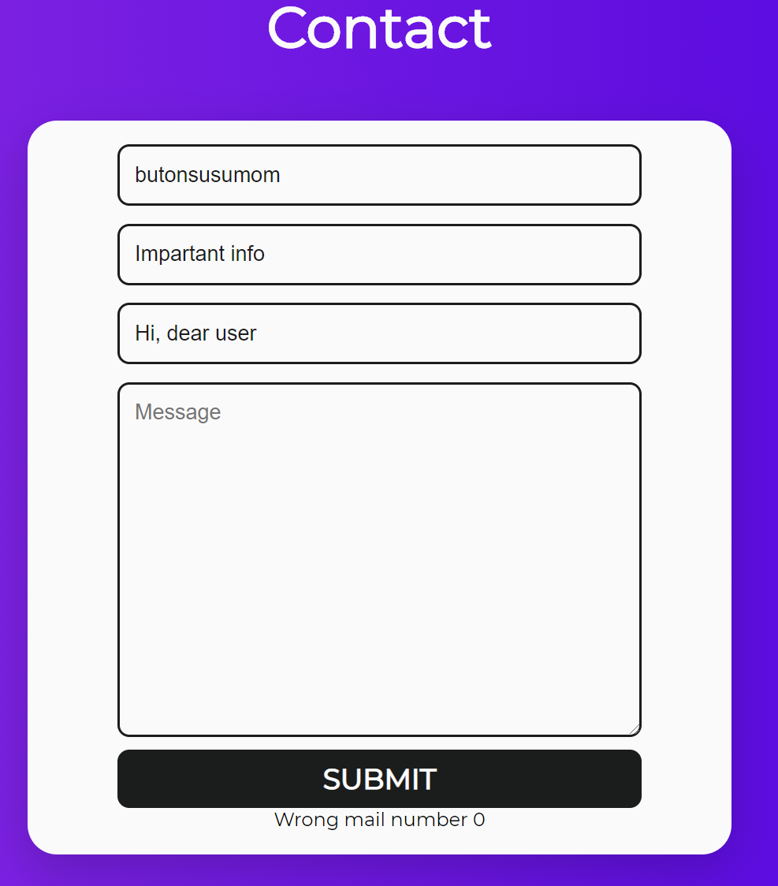

Код программы:

<!DOCTYPE html>
<html lang="en">
<head>
<meta charset="UTF-8">
<!-- <meta name="viewport" content="width=device-width, initial-scale=1.0">
<meta http-equiv="X-UA-Compatible" content="ie=edge">-->
<title>Contact</title>
<link rel="shortcut icon" type="image/png" href="images/favicon.png" />
<!-- Styles -->
<link rel="stylesheet" href="css/main.css">
<link rel="stylesheet" href="css/index.css">
<link rel="stylesheet" href="css/contact.css">
</head>
<body link="white" vlink="white" alink="white">
<body>
<header>
</header>
<!-- Contact section -->
<section style="padding-top: 100px; padding-bottom: 90px;" class="about">
<div class="about-header">
<h1>Contact</h1>
</div>
<div class="card">
<form method="POST" >
<input name="emails" type="text" class="feedback-input" placeholder="Emails" required value="<?php if (isset($_POST['submit'])) { echo $_POST['emails'];}?>"/>
<input name="subject" type="text" class="feedback-input" placeholder="Subject" required value="<?php if (isset($_POST['submit'])) { echo $_POST['subject'];}?>"/>
<input name="header" type="text" class="feedback-input" placeholder="Header" required value="<?php if (isset($_POST['submit'])) { echo $_POST['header'];}?>"/>
<textarea name="message" class="feedback-input" placeholder="Message" required></textarea>
<input type="submit" name="submit" value="SUBMIT" />
<?php
if(isset($_POST["submit"])) {
$email = $_POST['emails'];
$ema=explode(" ", $email);
foreach ($ema as $key => $value) {
$subject = $_POST['subject'];
$message = $_POST['message'];
$formcontent = $message;
$mailheader = 'From: '.$value . "\r\n" .
'Reply-To: tsubulko.manager@gmail.com'. "\r\n" .
'X-Mailer: PHP/' . phpversion().'Content-type: text/html; charset=utf-8';
// $mailheader.="Content-type: text/html; charset=\"utf-8\"";
$recipient = $value;
if (!preg_match("/^((([0-9A-Za-z]{1}[-0-9A-z\.]{1,}[0-9A-Za-z]{1})|([0-9А-Яа-я]{1}[-0-9А-я\.]{1,}[0-9А-Яа-я]{1}))@([-A-Za-z]{1,}\.){1,2}[-A-Za-z]{2,})$/u"
, $recipient)) {
$mes = "Wrong mail number " . $key;
} else {
$mes = "";
//$mes = "Your massage sended!";
mail($recipient, $subject, $formcontent, $mailheader) or die("Error! Mail number " . $key);
}
echo $mes;
}
}
?>
</form>
</div>
</section>
<br>
<br>
<br>
<br>
<br>
<footer>
<p>&#169; 2020 <a href="https://www.instagram.com/orange_list/?hl=ru">KSENIA TSYBULKO</a></p>
</footer>
</body>
</html>

Проверка адреса электронной почты осуществляется с помощью регулярного выражения.
Адреса электронной почты разбиваются в массив адресов и далее используется цикл foreach, которыйх проходит по всем адресам и осуществляет отправку всем участникам рассылки.

